Министерство образования Московской области
ГОУ ВО МО «Государственный гуманитарно-технологический университет» (ГГТУ) Ликино-Дулевский политехнический колледж- филиал ГГТУ
Наименование колледжа/техникума

О Т Ч Ё Т

ПО УЧЕБНОЙ ПРАКТИКЕ

ПМ.08 Разработка дизайна веб-приложений
(код и наименование ПМ)

Обучающейся Скрипицыной Алены Денисовны_______________________
Ф.И.О.
Курс ____3_____ группа ___ИСП.23.2А_____________________________
Специальность 09.02.07 Информационные системы и программирование ___
Место практики Ликино-Дулевский политехнический колледж – филиал ГГТУ
Период практики 08.12.2025 г. - 21.12.2025 г., 20.04.2026 г. - 03.05.2026 г.
Руководители практики
от колледжа Гжегожевский Сергей Владимирович ____
Ветрова Карина Валерьевна_________________
Евтеев Денис Владимирович____________________
Лысенко Вячеслав Витальевич___________________

г. Ликино-Дулево
2026 г.

Учебную практику по ПМ.08 «Разработка дизайна веб-приложений» проходил в учебном учреждении Ликино-Дулевский политехнический колледж – филиал ГГТУ.
Во время учебной практики выполнялись следующие виды работ:
- Разработано техническое задание;
- Определены требования к сайту;
- Составлена карты сайта;
- Разработаны макеты страниц;
- Выполнена верстка страниц и их разделов;
- Произведена работа с системой контроля версий;
- Создано клиентское приложение;
Определены назначение и цели создания сайта:
Основная цель — предоставить покупателям возможность приобрести нужную продукцию прямо на сайте и при этом показать всю необходимую информацию о будущей покупке, включая сведения о сроках и стоимости доставки. В соответствии с постановкой задачи была составлена карта сайта:
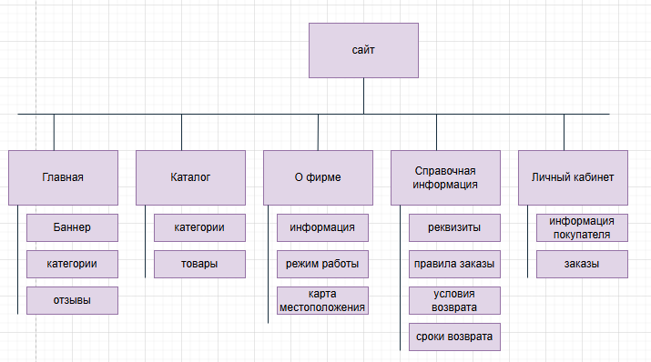
Рис. 1 «Карта сайта»

Выделены основные разделы сайта:
- Главная страница
- Каталог
- О фирме
- Справочная информация
- Личный кабинет
Были определены требования к сайту:
- нормальная скорость открытия ресурса (не более 3 секунд);
- кроссбраузерность (видимость во всех браузерах);
- читабельность (нормальное соотношение ключевых слов и остальной лексики);
- достаточный объём текста;
- грамотность;
- уникальность.
Произведено макетирование страниц и разделов сайта. Сайт является адаптивным, поэтому для каждой страницы были созданы адаптивы под разные разрешения.

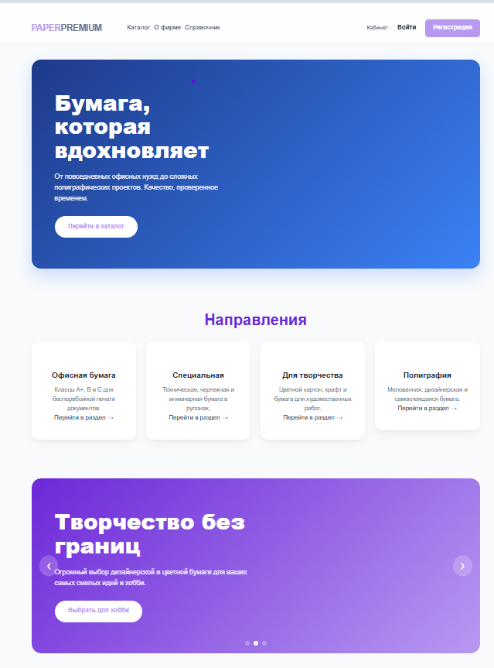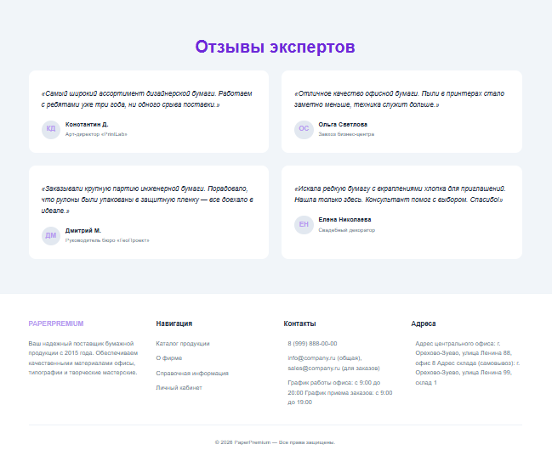
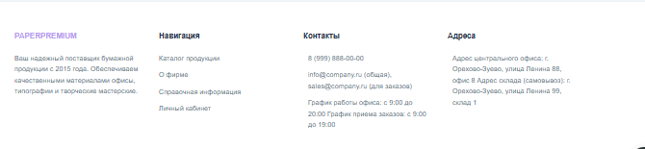
Рис.2 «Главная»
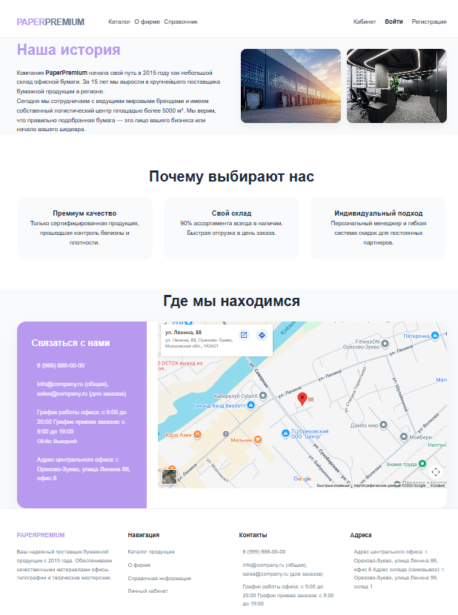
Рис. 3 «О фирме»
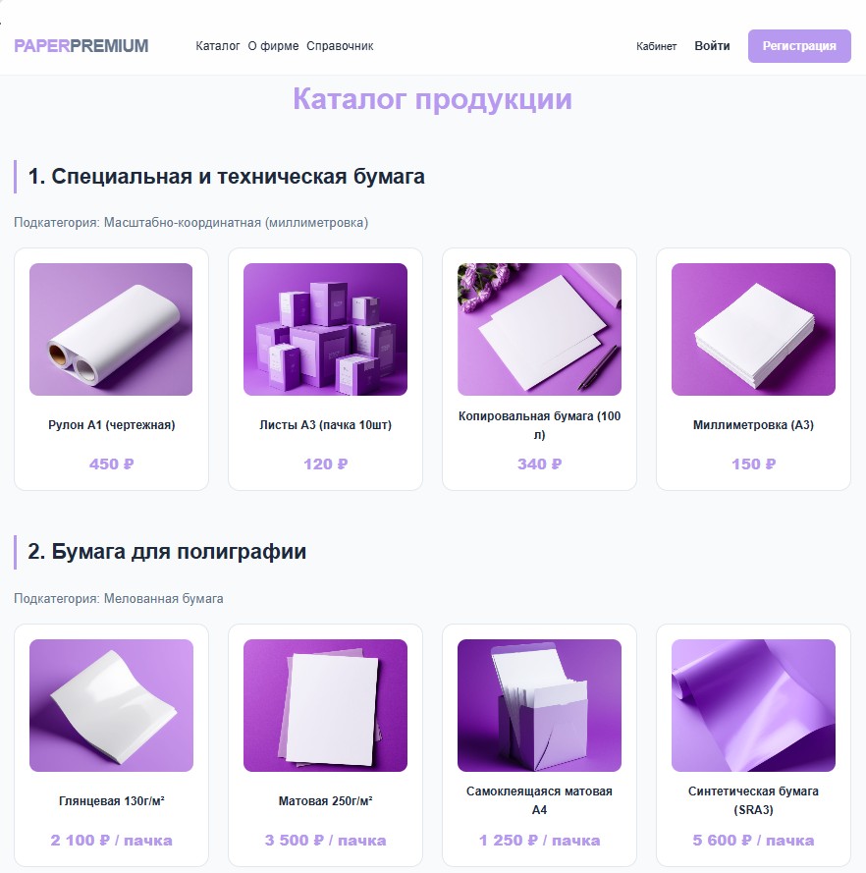
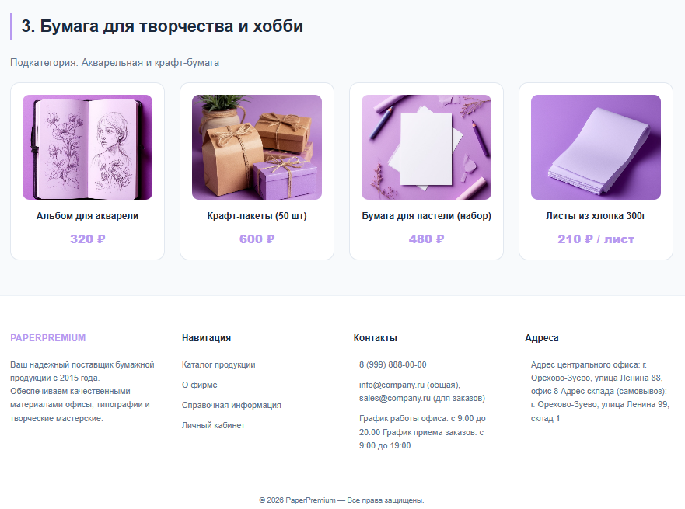
Рис. 4 «Каталог»
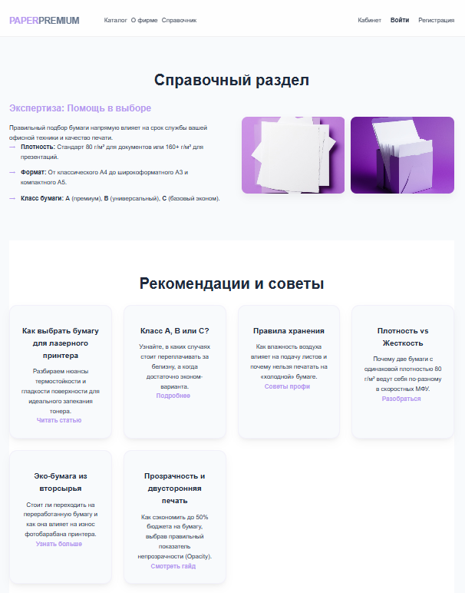
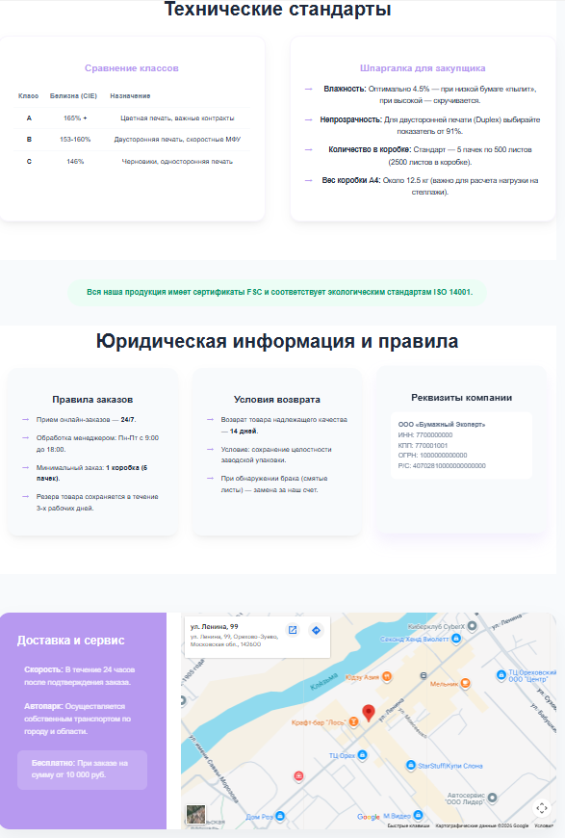
Рис. 5 «Справочная информация»
Разработанный макет был сверстан на html
Листинг 1. Главная страница
<div class="container nav-wrapper">
<a href="glav.html" class="logo">PAPER<span style="color:var(--text-muted)">PREMIUM</span></a>
<nav class="main-nav">
<a href="catalog.html">Каталог</a>
<a href="about.html">О фирме</a>
<a href="sprav.html">Справочник</a>
</nav>
<div class="auth-block">
<a href="#" class="btn-lk"><i class="fa-solid fa-circle-user"></i> Кабинет</a>
<a href="#" style="font-weight:600">Войти</a>
<a href="#" class="btn-reg">Регистрация</a>
</div>
</div>
</header>

<section class="hero">
<div class="container">
<div class="hero-card">
<div class="hero-content">
<h1>Бумага, которая вдохновляет</h1>
<p>От повседневных офисных нужд до сложных полиграфических проектов. Качество, проверенное временем.</p>
<a href="catalog.html" class="hero-btn">Перейти в каталог</a>
</div>
</div>
</div>
</section>
Для каждой страницы были написаны стили. В том числе стили под разные экраны разрешений.
Листинг 2. Стили
<style>
:root {
--primary: #b799f0;
--primary-dark: #b799f0;
--accent: #f59e0b;
--bg: #f8fafc;
--text-main: #1e293b;
--text-muted: #64748b;
--white: #ffffff;
--shadow: 0 10px 25px -5px rgba(0, 0, 0, 0.05), 0 8px 10px -6px rgba(0, 0, 0, 0.05);
--transition: all 0.3s cubic-bezier(0.4, 0, 0.2, 1);}

* { margin: 0; padding: 0; box-sizing: border-box; }
body { font-family: 'Inter', sans-serif; background-color: var(--bg); color: var(--text-main); line-height: 1.6; }
a { text-decoration: none; color: inherit; transition: var(--transition); }
ul { list-style: none; }
.container { max-width: 1200px; margin: 0 auto; padding: 0 20px; }
header {
background: rgba(255, 255, 255, 0.8);
backdrop-filter: blur(10px);
border-bottom: 1px solid rgba(0,0,0,0.05);
padding: 1rem 0;
position: sticky;
top: 0;
z-index: 100;}
.nav-wrapper { display: flex; align-items: center; justify-content: space-between; }
.logo {
display: flex;
align-items: center;
margin-right: 60px; /* Регулируйте это значение для нужного отступа */
font-size: 1.5rem;
font-weight: 700;
color: var(--primary);
letter-spacing: -1px;}
.main-nav { display: flex; gap: 3.5 rem; }
.main-nav a {
padding: 10px 5px;
font-weight: 500;
letter-spacing: 0.3px;
position: relative;}
</style>
Готовый проект был залит в глобальны репозиторий системы контроля версий Git.
После чего зайдите в свою папку с проектом и нажмите ПКМ по свободному пространству и выберите пункт: Git Bash Here.
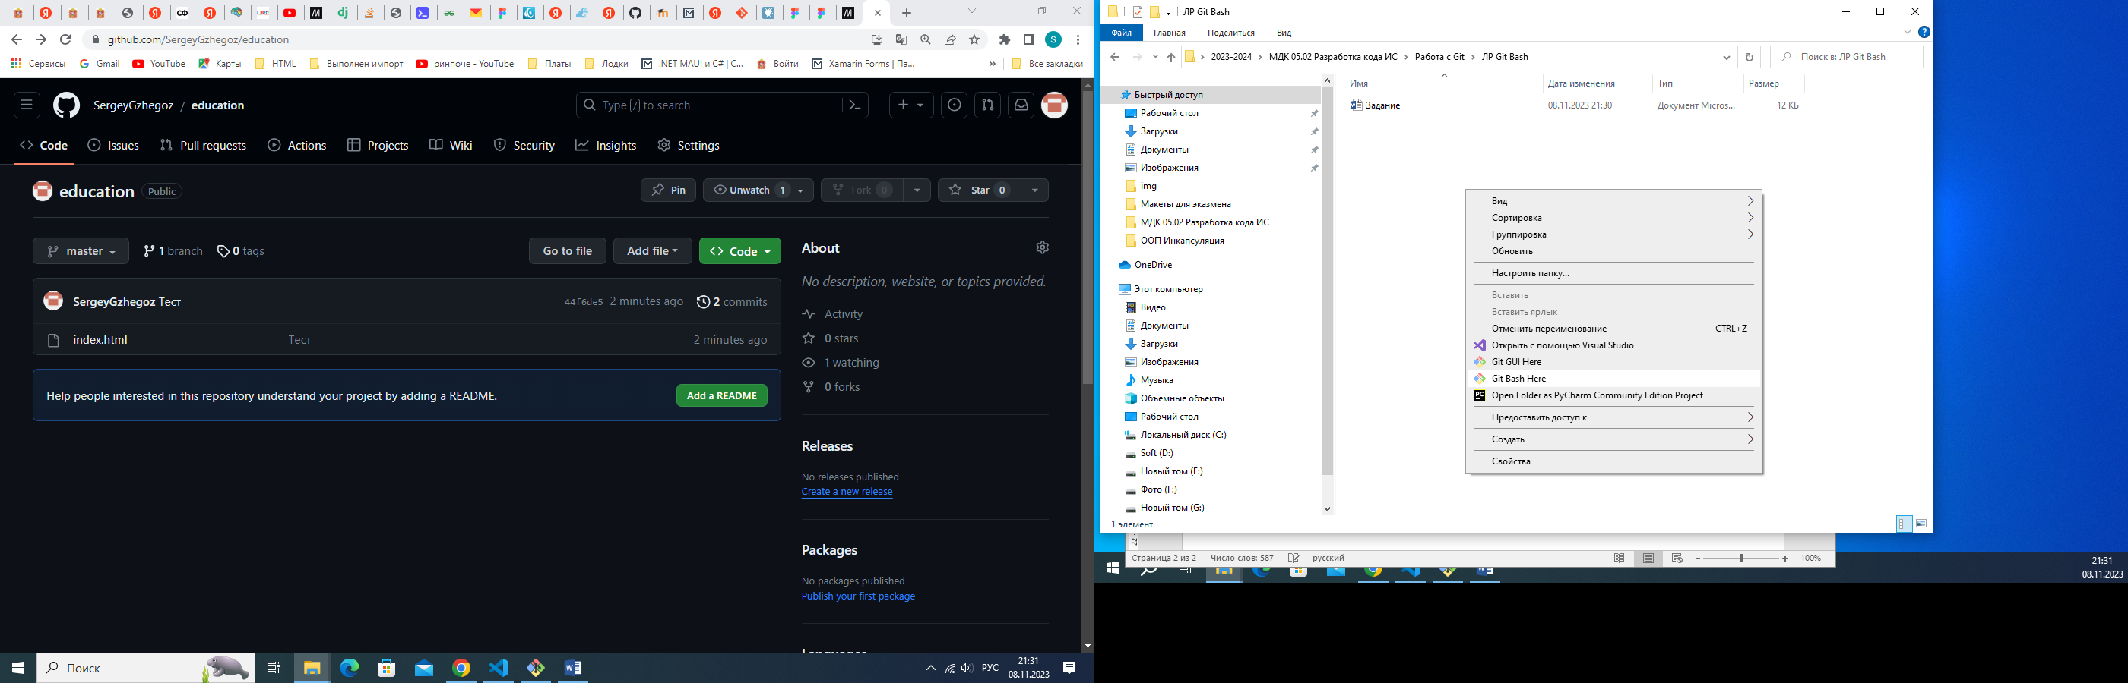
Рис. 6 «Запуск программы через ПКМ»
Когда открыли Git Bash вводим следующие команды:
- git config --global user.name "Вставьте своё имя в github"
- git config --global user.email "Ваш email"
Далее нужно подключить ваш репозиторий:
- git remote add название вашего репозитория в github и ссылка на репозиторий
- git push --set-upstream название вашего репозитория в github master
Далее уже можно заливать работу в github следующими командами:
- git status
- git add .
- git commit -m "Комментарий"
- git push
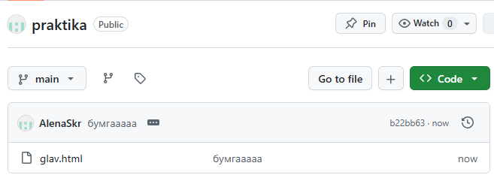
Рис. 7 «Проект в GitHub»
В рамках УП 08, были разработаны страницы.
Структура проекта
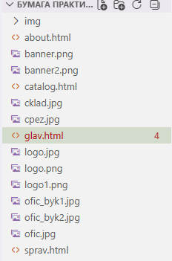
Рис. 8 «Структура сайта»
Главная страница приложения.

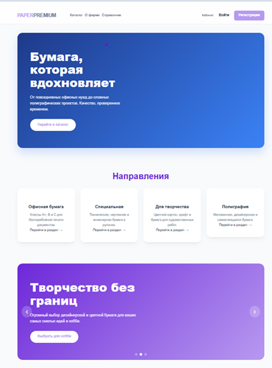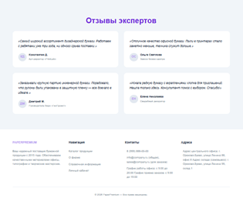
Рис. 9 «Главная страница сайта»
Учебная практика по ПМ.08 «Разработка дизайна веб-приложений» способствовала освоению общих и профессиональных компетенций:
ОК 01. Выбирать способы решения задач профессиональной деятельности, применительно к различным контекстам.
ОК 02. Осуществлять поиск, анализ и интерпретацию информации, необходимой для выполнения задач профессиональной деятельности.
ОК 03. Планировать и реализовывать собственное профессиональное и личностное развитие.
ОК 04. Работать в коллективе и команде, эффективно взаимодействовать с коллегами, руководством, клиентами.
ОК 05. Осуществлять устную и письменную коммуникацию на государственном языке с учетом особенностей социального и культурного контекста.
ОК 06. Проявлять гражданско-патриотическую позицию, демонстрировать осознанное поведение на основе общечеловеческих ценностей, применять стандарты антикоррупционного поведения.
ОК 07. Содействовать сохранению окружающей среды, ресурсосбережению, эффективно действовать в чрезвычайных ситуациях.
ОК 08. Использовать средства физической культуры для сохранения и укрепления здоровья в процессе профессиональной деятельности и поддержание необходимого уровня физической подготовленности.
ОК 09. Использовать информационные технологии в профессиональной деятельности.
ПК 8.1. Разрабатывать дизайн-концепции веб-приложений в соответствии с корпоративным стилем заказчика.
ПК 8.2. Формировать требования к дизайну веб-приложений на основе анализа предметной области и целевой аудитории.
ПК 8.3. Осуществлять разработку дизайна веб-приложения с учетом современных тенденций в области веб-разработки.

